内黄县烟草制品零售点合理布局规划

第一章 总 则
第一条 为规范烟草制品零售市场经营秩序，维护国家利益、消费者利益和消费者的合法权益，加强烟草专卖零售许可证的管理，促进烟草市场健康发展，保护未成年人权益，根据《中华人民共和国烟草专卖法》《中华人民共和国行政许可法》《中华人民共和国未成年人保护法》《中华人民共和国烟草专卖法实施条例》《烟草专卖许可证管理办法》《烟草专卖许可证管理办法实施细则》等法律、法规、规章和规范性文件的规定，结合本辖区实际，制订本规划。
第二条 本规划适用于内黄县行政区域范围内烟草制品零售点的设置与管理。
第三条 烟草制品零售点（以下简称“零售点”）是指依法取得烟草专卖零售许可证从事烟草制品零售业务的公民、法人及其他组织开展烟草制品零售业务的经营场所，且经营场所应具备满足最低经营需求的基本设施条件，形成初步的经营业态。
第四条 烟草制品零售点合理布局以市场为导向，遵循依法行政、科学规划、服务社会、均衡发展的原则。
第五条 由内黄县烟草专卖局综合考虑零售点存量、人口数量、交通状况、经济发展水平、消费能力等因素，将辖区划分若干市场单元，并确定市场单元零售点的指导数。
第六条 为了合理满足消费需求、防止无序过度竞争、落实控烟履约要求，对内黄县辖区的市场单元和市场单元内的零售点指导数进行动态调整，以发布为准，根据辖区内的烟草制品零售点数量、盈利水平、诚信等级等因素，科学设定市场单元指导数量。零售点数量设置应当以指导数为上限，达到上限的，按照“退一进一”原则，根据排队轮候顺序依法受理。
第七条 零售点合理布局规划应向社会公示。

第二章 零售点总体布局规划
本辖区内烟草制品零售点的总体布局规划实行：“距离+总量+限制性条款”组合模式。
第八条 距离限制模式
在市场单元格数量调控模式基础上，各单元格新设零售点应同时满足间距控制标准，本辖区内的烟草制品零售点，两个零售点间距不低于10米（不受距离限制及放宽情形的除外）。
第九条 总量限制模式
（一）有下列情形之一的，不受本规划第八条限制。
1.行政村根据市场单元指导数量，按总量限制原则设置零售点。
2.实行物业管理小区内部：每2000户（以套房数量计算）设置1个零售点。
3.特殊场所的零售点设置：
（1）汽车站、火车站、高铁站候车厅内，占地面积每3000平米规划1个，最多不得超过2个。
（2）综合性市场、专业市场内，每150间门店设置1个零售点。
（3）达到10000人以上规模的高等院校内（同一校区）可设置1个零售点，每增加10000人可以增设1个零售点。
（4）客房达到300间以上的宾馆酒店，可设置1个零售点。
（5）封闭式旅游景区、度假村以满足停留在设施内特定顾客消费的经营场所，高速公路服务区（休息区）单侧，按照一址一证的原则办理。
（二）与烟草制品零售业务没有直接或间接互补营销关系的经营场所（包括但不限于水果店、蔬菜店、烧鸡店、日化、箱包、彩票点、网吧、小型餐饮、洗浴中心、台球厅、蛋糕店、五金电料、礼品回收、童车、首饰店、按摩推拿、文化体育、音像制品、母婴用品、寄卖典当、汽车租赁、农畜养殖、床上用品、书店、渔具、水产、花卉、祭祀用品、通信器材、报亭、文玩、洗车、装修材料、快递点、药店、油库营业室、旅行社、家电家具、金融证券、仪器仪表、金银珠宝、修理修配、修车洗车、寄递配送、服装制售、中介劳服、传真打印、装潢广告、机耕农具、汽车美容、照相摄影、文具店、茶叶店、化妆品店、粮油农产品店）等，设置零售点不得超过本辖区持证商户的1%，按照“退一进一”的原则办理。

第三章 放宽情形
第十条 对下列情形在距离上予以放宽
（一）残疾人、烈属首次申领。
（二）大型连锁便利店。
（三）河南老兵驿站连锁超市有限公司门店。
（四）因道路规划、城市建设等客观原因造成无法在核定的经营地址经营的零售点，持证人提出变更申请到原发证机关辖区内其他地址经营的。
（五）其他有政策扶持需要的情形。
新办申请在实地核查测量零售点最近间距时，不受残疾人、烈属、大型连锁便利店、“老兵驿站”连锁超市等已享受间距照顾的持证商户限制。
第十一条 因中小学、幼儿园新建、改造导致的先店后校、先店后门等情况，以及合理布局标准修订等客观原因造成中小学、幼儿园周边零售点不符合相关要求，持证人提出变更申请到原发证机关辖区内其他地址经营的不受间距和数量的限制。

第四章 不予延续情形
第十二条 有下列情形之一的，烟草专卖零售许可证有效期届满后不予延续：
（一）经营场所基于安全因素不适宜经营卷烟的；
（二）中小学、幼儿园周围；
（三）经营主体发生变化的；
（四）不再具备固定经营场所的；
（五）经营场所不再与住所相独立的；
（六）经营场所条件发生变化导致其既不符合取得许可时也不符合申请延续时的烟草制品零售点合理布局规划要求的；
（七）非法生产经营烟草专卖品数额在5万元以上或者违法所得数额在2万元以上或者非法经营卷烟20万支以上，未被追究刑事责任的；
（八）因非法生产经营烟草专卖品被追究刑事责任的；
（九）买卖、出租、出借或者以其他形式非法转让烟草专卖许可证的；
（十）被市场监管部门吊销营业执照的；
（十一）其他严重违法行为的。

第五章 不予设置情形
第十三条 有下列情形之一的，不予设置烟草制品零售点:
（一）申请人无固定经营场所的；
（二）申请人不具备申请资格的；
（三）申请人的经营场所与住所不相独立的；
（四）取消从事烟草专卖业务资格不满三年的；
（五）因申请人隐瞒有关情况或者提供虚假材料的，申请人在一年内再次申请烟草专卖许可证的；
（六）因申请人以欺骗、贿赂等不正当手段取得的烟草专卖许可证被撤销后，申请人三年内再次提出申请的；
（七）未领取烟草专卖零售许可证经营烟草专卖品业务，并且一年内被执法机关处罚两次以上，在三年内申请领取烟草专卖零售许可证的；
（八）未领取烟草专卖零售许可证经营烟草专卖品业务被追究刑事责任，在三年内申请领取烟草专卖零售许可证的；
（九）经营场所基于安全因素不适宜经营卷烟，经消防等职能部门认定的安全隐患，生产、经营、储存有毒有害、易挥发类物质，不符合食品安全标准，容易造成卷烟污染的；
（十）中小学校依法可通行的出入口100米以内不予设置零售点；幼儿园依法可通行的出入口50米以内不予设置零售点；可向学校、幼儿园内销售卷烟的窗口、栅栏等情形的；
（十一）一个经营场所已经办理了烟草专卖零售许可证的；
（十二）外商投资的商业企业或者个体工商户不得从事烟草专卖品批发或者零售业务，以特许、吸纳加盟店及其他再投资等形式变相从事烟草专卖品经营业务的；
（十三）公民、法人或者其他组织利用自动售货机或者其他自动售货形式，销售或者变相销售烟草制品的。
（十四）除了取得烟草专卖生产企业许可证或者烟草专卖批发企业许可证的企业依法销售烟草专卖品外，任何公民、法人或者其他组织通过信息网络销售烟草专卖品的；
（十五）申请人为无民事行为能力人或者限制行为能力人的；
（十六）经营场所位于国家机关、党政机关内部和医疗机构内部的；
（十七）相关法律、法规、规章和烟草专卖行政主管部门及政府行政规范性文件规定的其它情形；

第六章 附 则
第十四条 本规划所称“经营场所”是指市场主体从事经营活动的营业场所，应当与经营范围相适应，依法取得使用权，具有合法的产权权属、使用功能及法定用途，不属于违法建设、危险建筑、被征收房屋等依法不能用作经营场所的房屋。
第十五条 本规划所称“距离”是指拟从事烟草制品零售业务经营场所与参照零售点或中小学校、幼儿园之间的步行最短距离。（距离测量时，以依法可通行的最短距离为标准，按照两个参照点最近一侧的门沿进行测量，不得穿越隔离护栏、护墙、花坛、花园、建筑物等设施或禁止性道路标线）。
第十六条 本规划所称“中小学”引用《中华人民共和国未成年人保护法》的“学校”含义：指普通中小学、中等职业学校、特殊教育学校、专门学校。
“特殊教育学校”：特殊教育学校是指由政府、企业事业组织、社会团体、其他社会组织及公民个人依法举办的专门对残疾儿童、少年实施义务教育的机构。（见《特殊教育学校暂行规程》，中华人民共和国教育部令，1998年12月2日颁布）。
“专门学校”：国家加强专门学校建设，对有严重不良行为的未成年人进行专门教育。专门教育是国民教育体系的组成部分，是对有严重不良行为的未成年人进行教育和矫治的重要保护处分措施。（见《中华人民共和国预防未成年人犯罪法》，自2021年6月1日起施行）。
宾馆酒店客房数量以相关机构认定的客房数量为准。
第十七条 本规划所称“幼儿园”指具有幼儿园性质的学前教育机构。
第十八条 本规划所称的“以内”、“以上”、“不低于”、“不得超过”均含本数。
第十九条 本规划由内黄县烟草专卖局负责解释。
第二十条 本规划自发布之日起实施，原《内黄县烟草制品零售点合理布局规划》（内烟〔2021〕25号）同时废止。
附件:1.内黄县烟草制品零售点经营场所间距测量标准
- 内黄县市场单元布局信息目录

附件1
内黄县烟草制品零售点
经营场所间距测量标准

一、《规划》中“距离、间距”指新申请方与测量参照物之间,按“边对边”原则测量的可通行最短距离。测量参照物指周边最近的持证零售户或中小学校、幼儿园学生通勤出入口。现场核查新申请方与参照物之间的测量以“不违反交通规定、可通行最短距离”为总体原则。具体场所测量示意图如下：

1.申请方和测量参照物在同一侧马路的，参照图1测量，距离=a。
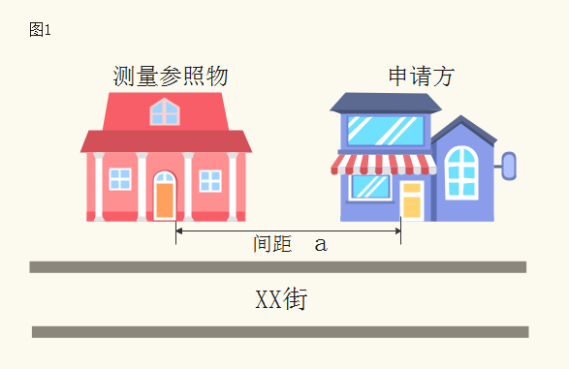
2.申请方和测量参照物在马路两侧，马路中间设有隔离带的，从隔离带最近开口处作为测量通道,参照图2测量，距离=a+b+c。
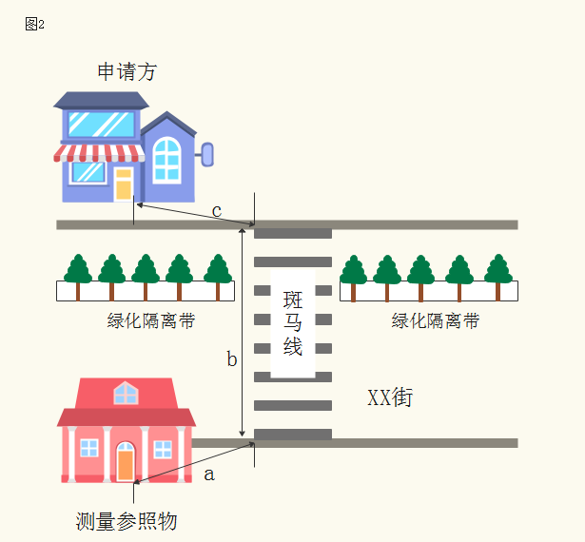
3.申请方和测量参照物在马路两侧，马路中间没有隔离带但是有斑马线的，参照图3测量，距离=a+b+c。
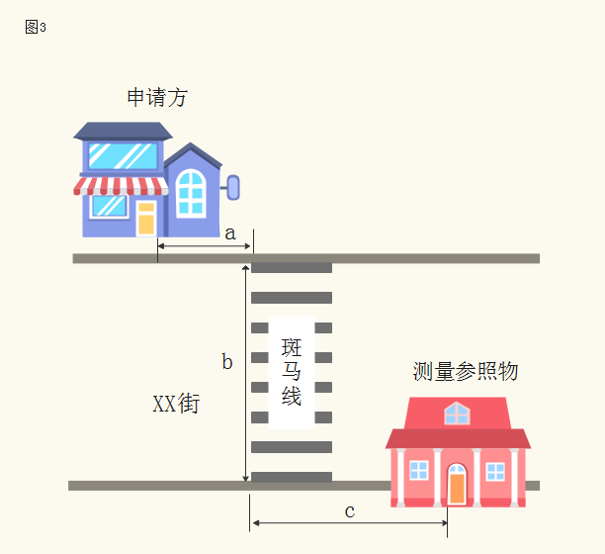
4.申请方和测量参照物在马路两侧，马路中间没有斑马线或者隔离带的，参照图4测量，距离=a。
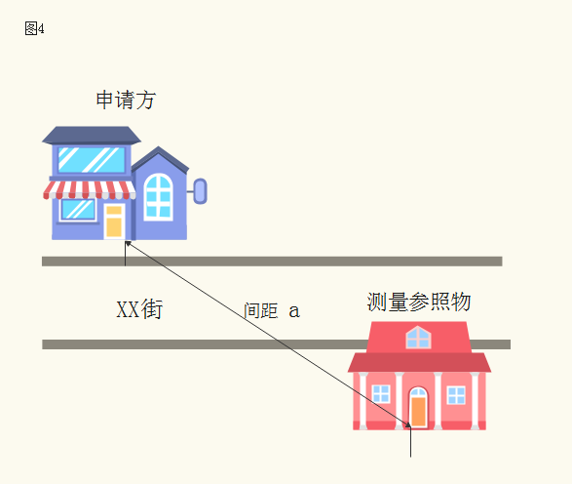

5.申请方和测量参照物处于马路拐角位置，参照图5测量，距离=a+b。
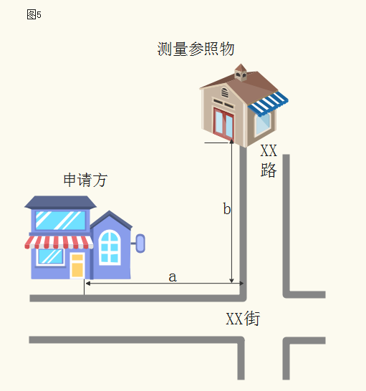
四、本测量办法由内黄县烟草专卖局负责解释。如遇本办法未明确测量方法的特殊情形时，其测量方法由内黄县烟草专卖局确定。

附件2
内黄县市场单元布局信息目录

县城路段规划目录
序号 | 县城路段 |  | 布局户数
1 | 纬五路（明德路） |  | 15
2 | 朝阳路 |  | 27
3 | 东环路 |  | 9
4 | 繁阳大道 |  | 29
5 | 金星大道（南环路） |  | 11
6 | 凤凰路（硝东一路） |  | 20
7 | 硝东二路 |  | 4
8 | 硝东三路（东大街） |  | 22
9 | 硝东四路 |  | 1
10 | 硝河大道 |  | 35
11 | 振兴路 |  | 31
12 | 红旗路（南大街） |  | 17
13 | 北关北街 |  | 6
14 | 建设路 |  | 41
15 | 纬二路（春和街） |  | 12
16 | 纬三路（沈佺期大街） |  | 5
17 | 文化路 |  | 11
18 | 向阳路 |  | 21
19 | 硝西一街 |  | 3
20 | 枣乡大道南段（建设路以南） |  | 41
21 | 枣乡大道北段（建设路以北） |  | 22
22 | 黄池路（硝西五街） |  | 31
23 | 内豆路（西大街西段） |  | 12
24 | 人民路 |  | 22
25 | 长庆路 |  | 11
26 | 城墙路（平安路） |  | 4
27 | 南庄小吃一条街 |  | 11
28 | 西关街 |  | 11
29 | 帝喾大道（西环） |  | 3
30 | 颛顼大道 |  | 40
31 | 后河路（内中路） |  | 18
32 | 内井路（关庄） |  | 8
33 | 景明街 |  | 3
34 | 纬六路 |  | 11
35 | 新华路 |  | 8
36 | 黄河路（繁阳一路） |  | 12
37 | 春华路（纬一路、拥军路） |  | 11
38 | 西后街 |  | 1
39 | 繁阳四路 |  | 1
40 | 复兴路 |  | 0
41 | 硝东路 |  | 4
42 | 经七路 |  | 3
43 | 经三路 |  | 1
44 | 繁阳二路 |  | 2
45 | 育才路 |  | 1
47 | 经五路 |  | 1
总计 | 以上路段全部包含支路 |  | 613
居住小区规划目录
序号 | 居住小区 |  | 布局户数
1 | 一品明珠小区 |  | 0
2 | 润园小区 |  | 1
3 | 建业城小区 |  | 0
4 | 新都商城小区 |  | 0
5 | 华益滨河城小区 |  | 1
6 | 尚品御园小区 |  | 1
7 | 北井新城 |  | 0
8 | 翡翠城 |  | 0
9 | 水木兰亭 |  | 0
10 | 翰林华府 |  | 0
11 | 贵园 |  | 0
12 | 秀水明珠 |  | 0
13 | 帝湖森林 |  | 0
14 | 东方御园 |  | 0
15 | 金桂王府 |  | 0
16 | 东方丽都 |  | 0
17 | 绿城国际 |  | 0
18 | 嘉洲城 |  | 0
19 | 北街社区 |  | 0
20 | 水木清华 |  | 0
21 | 昆仑明珠 |  | 0
22 | 万洋小区 |  | 0
23 | 碧桂园 |  | 0
24 | 凤凰城 |  | 0
25 | 景苑小区 |  | 1
26 | 西凤园 |  | 0
27 | 翰林悦府 |  | 0
28 | 枣乡花园 |  | 0
29 | 都市花园 |  | 0
30 | 中央特区 |  | 0
31 | 明德金典 |  | 0
32 | 美景天城 |  | 0
33 | 金地明珠 |  | 0
总计 |  |  | 4
乡镇所在地规划目录
序号 | 乡镇所在地 |  | 布局户数
1 | 马上乡所在地 |  | 13
2 | 张龙乡所在地 |  | 16
3 | 楚旺镇东（一号路以东） |  | 42
84 | 楚旺镇西（包含一号路） |  | 31
85 | 田氏镇所在地 |  | 34
86 | 豆公镇所在地 |  | 20
87 | 石盘屯乡所在地 |  | 21
88 | 宋村乡所在地 |  | 8
89 | 亳城乡所在地 |  | 20
90 | 东庄镇所在地 |  | 24
91 | 高堤乡所在地 |  | 20
92 | 后河镇所在地 |  | 18
93 | 井店镇所在地 |  | 39
94 | 二安镇所在地 |  | 23
95 | 六村乡所在地 |  | 16
96 | 梁庄镇所在地 |  | 20
97 | 中召乡所在地 |  | 18
总计 |  |  | 383
行政村规划目录
序号 | 乡镇 | 行政村 | 布局户数
1 | 城关镇 | 宛庄 | 1
2 | 城关镇 | 五里庄 | 1
3 | 城关镇 | 支庄 | 1
4 | 城关镇 | 北杨庄 | 2
5 | 城关镇 | 郭庄 | 3
6 | 城关镇 | 王思庄 | 4
7 | 城关镇 | 康庄 | 1
8 | 城关镇 | 明庄 | 2
9 | 城关镇 | 真武庙 | 2
10 | 城关镇 | 杜村 | 1
11 | 城关镇 | 杜庄 | 3
12 | 城关镇 | 段庄 | 1
13 | 城关镇 | 高庙 | 3
14 | 城关镇 | 碾头 | 11
15 | 城关镇 | 朱小汪 | 3
16 | 城关镇 | 常小汪 | 3
17 | 城关镇 | 李小汪 | 3
18 | 城关镇 | 王小汪 | 2
19 | 城关镇 | 卞庄 | 2
20 | 城关镇 | 东长固 | 5
21 | 城关镇 | 南长固 | 6
22 | 城关镇 | 西长固 | 12
23 | 城关镇 | 丁庄 | 1
24 | 城关镇 | 司马 | 6
25 | 城关镇 | 东仗保 | 9
26 | 城关镇 | 北仗保 | 6
27 | 城关镇 | 西柴庄 | 1
28 | 城关镇 | 东柴庄 | 1
29 | 城关镇 | 龙庄 | 1
30 | 城关镇 | 杨刘庄 | 6
31 | 城关镇 | 张庄 | 2
32 | 城关镇 | 司杨庄 | 6
33 | 城关镇 | 前位庄 | 1
34 | 城关镇 | 西仗保 | 11
35 | 城关镇 | 小寨 | 4
36 | 城关镇 | 刘庄 | 7
37 | 城关镇 | 北张村 | 4
38 | 城关镇 | 南张村 | 3
39 | 城关镇 | 陈营 | 2
40 | 城关镇 | 马井 | 3
41 | 城关镇 | 黎庄 | 0
42 | 城关镇 | 李庄村 | 1
小计 |  |  | 147
序号 | 乡镇 | 行政村 | 布局户数
1 | 马上乡 | 八里庄 | 2
2 | 马上乡 | 七里井 | 2
3 | 马上乡 | 东四牌 | 3
4 | 马上乡 | 谭头 | 7
5 | 马上乡 | 西马上 | 5
6 | 马上乡 | 西四牌 | 5
7 | 马上乡 | 赵信 | 9
8 | 马上乡 | 燕庄 | 4
9 | 马上乡 | 董庄 | 2
10 | 马上乡 | 流庄 | 3
11 | 马上乡 | 大黄滩 | 3
12 | 马上乡 | 小黄滩 | 3
13 | 马上乡 | 李石村 | 3
14 | 马上乡 | 葛庄 | 0
15 | 马上乡 | 张固 | 3
16 | 马上乡 | 庄头 | 2
17 | 马上乡 | 五间房 | 1
18 | 马上乡 | 东同柱 | 6
19 | 马上乡 | 善义店 | 9
20 | 马上乡 | 谭善义 | 4
21 | 马上乡 | 李善义 | 2
22 | 马上乡 | 吉村 | 14
23 | 马上乡 | 善宜阁 | 5
24 | 马上乡 | 善宜庄 | 2
25 | 马上乡 | 顾庄 | 1
26 | 马上乡 | 南善村 | 8
27 | 马上乡 | 店集村 | 2
28 | 马上乡 | 北菜村 | 10
29 | 马上乡 | 南菜村 | 1
小计 |  |  | 121
序号 | 乡镇 | 行政村 | 布局户数
1 | 张龙乡 | 张也羊 | 1
2 | 张龙乡 | 吴也羊 | 1
3 | 张龙乡 | 翟也羊 | 3
4 | 张龙乡 | 马也羊 | 2
5 | 张龙乡 | 北流河 | 10
6 | 张龙乡 | 北羊坞 | 1
7 | 张龙乡 | 南羊坞 | 2
8 | 张龙乡 | 东石盘 | 7
9 | 张龙乡 | 小石盘 | 1
10 | 张龙乡 | 西石盘 | 6
11 | 张龙乡 | 中流河 | 7
12 | 张龙乡 | 杏园 | 5
13 | 张龙乡 | 西张龙 | 5
14 | 张龙乡 | 丁张龙 | 1
15 | 张龙乡 | 申张龙 | 3
16 | 张龙乡 | 田达 | 12
17 | 张龙乡 | 东沈村 | 10
18 | 张龙乡 | 西沈村 | 7
19 | 张龙乡 | 范羊村 | 5
20 | 张龙乡 | 林子村 | 1
21 | 张龙乡 | 李楼村 | 1
小计 |  |  | 91
序号 | 乡镇 | 行政村 | 布局户数
1 | 楚旺镇 | 庆丰庄 | 2
2 | 楚旺镇 | 王庄 | 4
3 | 楚旺镇 | 小南洞 | 2
4 | 楚旺镇 | 大南洞 | 4
5 | 楚旺镇 | 堤上 | 3
6 | 楚旺镇 | 甘庄 | 6
7 | 楚旺镇 | 王韩村 | 5
8 | 楚旺镇 | 郭韩村 | 3
9 | 楚旺镇 | 查庄 | 1
10 | 楚旺镇 | 郭庄 | 3
11 | 楚旺镇 | 毛韩村 | 2
12 | 楚旺镇 | 前尹王 | 3
13 | 楚旺镇 | 后尹王 | 3
14 | 楚旺镇 | 金小屯 | 3
15 | 楚旺镇 | 南沟村 | 11
16 | 楚旺镇 | 辛庄 | 4
17 | 楚旺镇 | 新沟村 | 3
小计 |  |  | 62
序号 | 乡镇 | 行政村 | 布局户数
1 | 田氏镇 | 陈庄 | 3
2 | 田氏镇 | 董庄 | 4
3 | 田氏镇 | 太史村 | 4
4 | 田氏镇 | 孟庄 | 9
5 | 田氏镇 | 西口上 | 4
6 | 田氏镇 | 东口上 | 4
7 | 田氏镇 | 翟圆 | 3
8 | 田氏镇 | 刘屯 | 1
9 | 田氏镇 | 滑河屯 | 5
10 | 田氏镇 | 大任庄 | 3
11 | 田氏镇 | 尚海 | 3
12 | 田氏镇 | 西王村 | 0
13 | 田氏镇 | 李屯村 | 1
14 | 田氏镇 | 王屯村 | 2
15 | 田氏镇 | 岳庄村 | 1
16 | 田氏镇 | 杨庄 | 3
17 | 田氏镇 | 龙庄 | 5
18 | 田氏镇 | 路村口 | 4
19 | 田氏镇 | 汤东 | 3
20 | 田氏镇 | 汤西 | 3
21 | 田氏镇 | 汤王庙 | 2
22 | 田氏镇 | 彭路村 | 1
23 | 田氏镇 | 孟路村 | 1
24 | 田氏镇 | 付路村 | 2
25 | 田氏镇 | 东田氏 | 5
26 | 田氏镇 | 前石村 | 2
27 | 田氏镇 | 石村 | 6
28 | 田氏镇 | 郑小屯 | 3
29 | 田氏镇 | 耿高城 | 4
30 | 田氏镇 | 曹高城 | 1
31 | 田氏镇 | 马高城 | 1
32 | 田氏镇 | 刘高城 | 1
33 | 田氏镇 | 马庄 | 4
34 | 田氏镇 | 南田氏 | 6
35 | 田氏镇 | 周庄 | 2
36 | 田氏镇 | 田豆路 | 1
小计 |  |  | 107
序号 | 乡镇 | 行政村 | 布局户数
1 | 豆公镇 | 孙村 | 5
2 | 豆公镇 | 迁民屯 | 5
3 | 豆公镇 | 晁寺 | 3
4 | 豆公镇 | 李大晁 | 6
5 | 豆公镇 | 崔大晁 | 2
6 | 豆公镇 | 关大晁 | 2
7 | 豆公镇 | 田大晁 | 5
8 | 豆公镇 | 渡村 | 3
9 | 豆公镇 | 元村 | 2
10 | 豆公镇 | 前神标 | 1
11 | 豆公镇 | 后神标 | 6
12 | 豆公镇 | 仁厚屯 | 2
13 | 豆公镇 | 南荆张 | 2
14 | 豆公镇 | 北荆张 | 4
15 | 豆公镇 | 东豆公 | 7
16 | 豆公镇 | 西豆公 | 7
小计 |  |  | 62
序号 | 乡镇 | 行政村 | 布局户数
1 | 石盘屯乡 | 潘营 | 2
2 | 石盘屯乡 | 石桥 | 4
3 | 石盘屯乡 | 西坞 | 3
4 | 石盘屯乡 | 其林 | 2
5 | 石盘屯乡 | 大理村 | 5
6 | 石盘屯乡 | 马召 | 3
7 | 石盘屯乡 | 辛集 | 2
8 | 石盘屯乡 | 石翁 | 2
9 | 石盘屯乡 | 宰庄 | 1
10 | 石盘屯乡 | 连庄 | 2
11 | 石盘屯乡 | 南赵村 | 2
12 | 石盘屯乡 | 南杨村 | 4
13 | 石盘屯乡 | 北杨村 | 3
14 | 石盘屯乡 | 桑庄 | 5
15 | 石盘屯乡 | 赵固 | 6
16 | 石盘屯乡 | 康庄 | 2
17 | 石盘屯乡 | 胡庄 | 4
18 | 石盘屯乡 | 徐庄 | 1
19 | 石盘屯乡 | 黄庄 | 2
20 | 石盘屯乡 | 牛林 | 3
21 | 石盘屯乡 | 杨林 | 3
22 | 石盘屯乡 | 赵林 | 2
23 | 石盘屯乡 | 樊庄 | 3
小计 |  |  | 66
序号 | 乡镇 | 行政村 | 布局户数
1 | 宋村乡 | 周宋村 | 3
2 | 宋村乡 | 小朋固 | 2
3 | 宋村乡 | 北沟村 | 3
4 | 宋村乡 | 东沟村 | 3
5 | 宋村乡 | 菜园 | 2
6 | 宋村乡 | 西沟村 | 2
7 | 宋村乡 | 翟梧桐 | 2
8 | 宋村乡 | 安梧桐 | 1
9 | 宋村乡 | 西梧桐 | 4
10 | 宋村乡 | 董宋村 | 4
11 | 宋村乡 | 田宋村 | 0
12 | 宋村乡 | 王宋村 | 4
13 | 宋村乡 | 小洞 | 3
14 | 宋村乡 | 东屯 | 3
15 | 宋村乡 | 屯西 | 4
16 | 宋村乡 | 屯东 | 2
17 | 宋村乡 | 张海 | 2
18 | 宋村乡 | 李行 | 0
19 | 宋村乡 | 解放村 | 0
20 | 宋村乡 | 纪庄 | 0
21 | 宋村乡 | 黄庄 | 1
22 | 宋村乡 | 陈庄 | 3
23 | 宋村乡 | 兰庄 | 2
24 | 宋村乡 | 车固 | 3
25 | 宋村乡 | 来宋村 | 2
小计 |  |  | 55
序号 | 乡镇 | 行政村 | 布局户数
1 | 亳城乡 | 岸上村 | 4
2 | 亳城乡 | 杜流村 | 4
3 | 亳城乡 | 河村 | 13
4 | 亳城乡 | 陈流村 | 4
5 | 亳城乡 | 李七级村 | 6
6 | 亳城乡 | 刘次范村 | 5
7 | 亳城乡 | 刘七级村 | 3
8 | 亳城乡 | 马次范村 | 11
9 | 亳城乡 | 马庄村 | 4
10 | 亳城乡 | 南野庄村 | 4
11 | 亳城乡 | 石光村 | 6
12 | 亳城乡 | 物头村 | 2
13 | 亳城乡 | 院当村 | 4
14 | 亳城乡 | 赵七级 | 3
15 | 亳城乡 | 裴村 | 3
16 | 亳城乡 | 赵高固 | 2
17 | 亳城乡 | 岳次范村 | 5
18 | 亳城乡 | 闫高固村 | 4
19 | 亳城乡 | 东永建村 | 5
20 | 亳城乡 | 草坡村 | 3
21 | 亳城乡 | 王告村 | 2
22 | 亳城乡 | 西永建村 | 3
23 | 亳城乡 | 李次范村 | 3
24 | 亳城乡 | 南高固村 | 2
25 | 亳城乡 | 裴辛庄村 | 2
26 | 亳城乡 | 魏庄村 | 1
小计 |  |  | 108
序号 | 乡镇 | 行政村 | 布局户数
1 | 东庄镇 | 大村 | 13
2 | 东庄镇 | 东凡村 | 2
3 | 东庄镇 | 东台头村 | 4
4 | 东庄镇 | 东野庄村 | 2
5 | 东庄镇 | 董村 | 2
6 | 东庄镇 | 郭村 | 2
7 | 东庄镇 | 侯流村 | 3
8 | 东庄镇 | 汉晁村 | 7
9 | 东庄镇 | 董庄村 | 1
10 | 东庄镇 | 渡店村 | 2
11 | 东庄镇 | 大故县 | 5
12 | 东庄镇 | 西凡村 | 2
13 | 东庄镇 | 韩庄村 | 5
14 | 东庄镇 | 后寨村 | 3
15 | 东庄镇 | 旧县村 | 9
16 | 东庄镇 | 马固村 | 12
17 | 东庄镇 | 后村 | 2
18 | 东庄镇 | 黄村 | 2
19 | 东庄镇 | 焦庄村 | 1
20 | 东庄镇 | 李流村 | 2
21 | 东庄镇 | 南流河村 | 6
22 | 东庄镇 | 西台头村 | 5
23 | 东庄镇 | 西野庄村 | 12
24 | 东庄镇 | 张村 | 1
25 | 东庄镇 | 小屯村 | 3
26 | 东庄镇 | 新张铺 | 4
27 | 东庄镇 | 季村 | 1
28 | 东庄镇 | 菅庄村 | 2
29 | 东庄镇 | 郝村 | 2
30 | 东庄镇 | 李庄村 | 1
31 | 东庄镇 | 刘庄村 | 1
32 | 东庄镇 | 铺上村 | 3
33 | 东庄镇 | 乔庄村 | 2
34 | 东庄镇 | 王庄村 | 3
35 | 东庄镇 | 三新张村 | 4
36 | 东庄镇 | 小晁村 | 2
37 | 东庄镇 | 吴村 | 8
38 | 东庄镇 | 三流河 | 3
39 | 东庄镇 | 西故县 | 3
40 | 东庄镇 | 杨流村 | 2
41 | 东庄镇 | 张岳村 | 2
42 | 东庄镇 | 周庄村 | 1
小计 |  |  | 152
序号 | 乡镇 | 行政村 | 布局户数
1 | 高堤乡 | 东渡村 | 1
2 | 高堤乡 | 关村 | 1
3 | 高堤乡 | 冉村 | 1
4 | 高堤乡 | 尚小屯村 | 2
5 | 高堤乡 | 孙俄村 | 1
6 | 高堤乡 | 王俄村 | 2
7 | 高堤乡 | 西元村 | 3
8 | 高堤乡 | 小刘村 | 3
9 | 高堤乡 | 小屯村 | 2
10 | 高堤乡 | 寨里村 | 5
11 | 高堤乡 | 寨外村 | 4
12 | 高堤乡 | 张俄村 | 2
13 | 高堤乡 | 祝庄村 | 2
14 | 高堤乡 | 嘴头村 | 3
15 | 高堤乡 | 郑庄村 | 3
16 | 高堤乡 | 杨俄村 | 6
17 | 高堤乡 | 韩俄村 | 7
18 | 高堤乡 | 西渡村 | 4
19 | 高堤乡 | 袁庄村 | 11
20 | 高堤乡 | 草坡村 | 7
21 | 高堤乡 | 陈村 | 4
22 | 高堤乡 | 东元村 | 2
23 | 高堤乡 | 南高堤村 | 6
24 | 高堤乡 | 王营村 | 2
小计 |  |  | 84
序号 | 乡镇 | 行政村 | 布局户数
1 | 后河镇 | 崔张固村 | 6
2 | 后河镇 | 堤口村 | 7
3 | 后河镇 | 大柴村 | 6
4 | 后河镇 | 后河村 | 6
5 | 后河镇 | 安庄村 | 1
6 | 后河镇 | 城布村 | 4
7 | 后河镇 | 店当村 | 2
8 | 后河镇 | 丁村 | 5
9 | 后河镇 | 东路洲村 | 1
10 | 后河镇 | 东乜固村 | 7
11 | 后河镇 | 河道村 | 1
12 | 后河镇 | 贾河村 | 2
13 | 后河镇 | 李后村 | 3
14 | 后河镇 | 李庄村 | 5
15 | 后河镇 | 刘庄村 | 4
16 | 后河镇 | 马张固村 | 3
17 | 后河镇 | 南仗保村 | 14
18 | 后河镇 | 牛张固村 | 0
19 | 后河镇 | 七丈固村 | 7
20 | 后河镇 | 桑村 | 8
21 | 后河镇 | 土镇村 | 1
22 | 后河镇 | 王辛庄村 | 5
23 | 后河镇 | 王张固村 | 0
24 | 后河镇 | 西路州村 | 3
25 | 后河镇 | 西乜固村 | 5
26 | 后河镇 | 西王院村 | 2
27 | 后河镇 | 小徐村 | 4
28 | 后河镇 | 杨固村 | 4
29 | 后河镇 | 余庄村 | 2
30 | 后河镇 | 元方村 | 2
小计 |  |  | 120
序号 | 乡镇 | 行政村 | 布局户数
1 | 井店镇 | 邵村 | 3
2 | 井店镇 | 杨河道村 | 2
3 | 井店镇 | 绳王尉村 | 1
4 | 井店镇 | 李河道村 | 8
5 | 井店镇 | 后拐村 | 6
6 | 井店镇 | 东江村 | 4
7 | 井店镇 | 王岗村 | 2
8 | 井店镇 | 元卜村 | 2
9 | 井店镇 | 韩王位村 | 1
10 | 井店镇 | 西冯村 | 1
11 | 井店镇 | 高王尉村 | 2
12 | 井店镇 | 丁江村 | 3
13 | 井店镇 | 齐村 | 3
14 | 井店镇 | 北海头村 | 5
15 | 井店镇 | 西梨园村 | 3
16 | 井店镇 | 东梨园村 | 1
17 | 井店镇 | 小集村 | 2
18 | 井店镇 | 西五村 | 1
19 | 井店镇 | 大冯村 | 5
20 | 井店镇 | 堂上村 | 2
21 | 井店镇 | 堤上村 | 1
22 | 井店镇 | 苏王尉村 | 4
23 | 井店镇 | 张王尉村 | 3
24 | 井店镇 | 北冯村 | 2
25 | 井店镇 | 新庄村 | 1
26 | 井店镇 | 庙上村 | 3
27 | 井店镇 | 杜河道村 | 5
28 | 井店镇 | 张拐村 | 1
29 | 井店镇 | 理固村 | 1
30 | 井店镇 | 西江村 | 1
31 | 井店镇 | 程江村 | 4
32 | 井店镇 | 东潘井村 | 4
小计 |  |  | 87
序号 | 乡镇 | 行政村 | 布局户数
1 | 二安镇 | 井村 | 6
2 | 二安镇 | 晁小寨村 | 3
3 | 二安镇 | 刘小寨村 | 2
4 | 二安镇 | 孙小寨村 | 2
5 | 二安镇 | 观寨村 | 1
6 | 二安镇 | 大槐林村 | 5
7 | 二安镇 | 小槐林村 | 3
8 | 二安镇 | 沙河庄村 | 2
9 | 二安镇 | 前花固村 | 3
10 | 二安镇 | 后花固村 | 1
11 | 二安镇 | 西化固村 | 5
12 | 二安镇 | 亓营村 | 0
13 | 二安镇 | 前安村 | 4
14 | 二安镇 | 铁炉胡村 | 2
15 | 二安镇 | 李草坡村 | 5
16 | 二安镇 | 徐庄村 | 0
17 | 二安镇 | 胡庄村 | 7
18 | 二安镇 | 白庄村 | 1
19 | 二安镇 | 韩甫村 | 3
20 | 二安镇 | 魏湾村 | 6
21 | 二安镇 | 码头村 | 5
22 | 二安镇 | 刘庄村 | 2
23 | 二安镇 | 北徐村 | 3
24 | 二安镇 | 车赵村 | 5
25 | 二安镇 | 大刘村 | 4
26 | 二安镇 | 后王村 | 2
27 | 二安镇 | 西潘井村 | 0
28 | 二安镇 | 大寨村 | 4
29 | 二安镇 | 后安村 | 3
小计 |  |  | 89
序号 | 乡镇 | 行政村 | 布局户数
1 | 六村乡 | 杨桑村 | 4
2 | 六村乡 | 郭桑村 | 5
3 | 六村乡 | 张桑村 | 2
4 | 六村乡 | 薛村 | 9
5 | 六村乡 | 破车口村 | 8
6 | 六村乡 | 温邢固村 | 5
7 | 六村乡 | 马邢固村 | 2
8 | 六村乡 | 刘邢固村 | 3
9 | 六村乡 | 尚庄村 | 1
10 | 六村乡 | 千口村 | 7
11 | 六村乡 | 马集村 | 4
12 | 六村乡 | 赵庄村 | 3
13 | 六村乡 | 前化村 | 3
14 | 六村乡 | 中化村 | 4
15 | 六村乡 | 后化村 | 6
16 | 六村乡 | 太平村 | 5
17 | 六村乡 | 北六村 | 4
18 | 六村乡 | 袁六村 | 1
19 | 六村乡 | 代六村 | 2
20 | 六村乡 | 陈六村 | 1
21 | 六村乡 | 焦村 | 4
小计 |  |  | 83
序号 | 乡镇 | 行政村 | 布局户数
1 | 梁庄镇 | 乔小吴村 | 2
2 | 梁庄镇 | 张小吴村 | 0
3 | 梁庄镇 | 石庄村 | 1
4 | 梁庄镇 | 齐村 | 0
5 | 梁庄镇 | 段村 | 1
6 | 梁庄镇 | 马庄村 | 0
7 | 梁庄镇 | 靳庄村 | 5
8 | 梁庄镇 | 西咀头村 | 5
9 | 梁庄镇 | 曹李庄村 | 3
10 | 梁庄镇 | 东咀头村 | 2
11 | 梁庄镇 | 前咀头村 | 2
12 | 梁庄镇 | 小后河村 | 3
13 | 梁庄镇 | 东大城村 | 2
14 | 梁庄镇 | 牡丹街村 | 7
15 | 梁庄镇 | 西大城村 | 2
16 | 梁庄镇 | 后桐村 | 1
17 | 梁庄镇 | 南李庄村 | 4
18 | 梁庄镇 | 前桐村 | 5
19 | 梁庄镇 | 冯庄村 | 1
20 | 梁庄镇 | 新集村 | 0
21 | 梁庄镇 | 东留固村 | 2
22 | 梁庄镇 | 西留固村 | 1
23 | 梁庄镇 | 张辛寨村 | 2
24 | 梁庄镇 | 王拐村 | 1
25 | 梁庄镇 | 宋小寨村 | 3
26 | 梁庄镇 | 常村 | 0
27 | 梁庄镇 | 李新寨村 | 1
28 | 梁庄镇 | 苏村 | 2
29 | 梁庄镇 | 小柴村 | 2
30 | 梁庄镇 | 二杨庄村 | 5
31 | 梁庄镇 | 北李庄村 | 3
32 | 梁庄镇 | 三杨庄村 | 4
33 | 梁庄镇 | 马沙河村 | 2
34 | 梁庄镇 | 辛庄村 | 2
35 | 梁庄镇 | 三拐村 | 2
36 | 梁庄镇 | 李官寨村 | 5
37 | 梁庄镇 | 长均寨村 | 1
38 | 梁庄镇 | 阿虎寨村 | 1
39 | 梁庄镇 | 梁庄村 | 2
40 | 梁庄镇 | 白庄村 | 3
小计 |  |  | 90
序号 | 乡镇 | 行政村 | 布局户数
1 | 中召乡 | 付庄村 | 2
2 | 中召乡 | 陈砦村 | 3
3 | 中召乡 | 葛寨村 | 1
4 | 中召乡 | 时砦村 | 1
5 | 中召乡 | 张寨村 | 0
6 | 中召乡 | 赵庄村 | 2
7 | 中召乡 | 南王庄村 | 8
8 | 中召乡 | 位庄村 | 7
9 | 中召乡 | 王大吴村 | 1
10 | 中召乡 | 碾子头村 | 4
11 | 中召乡 | 西曹庄村 | 9
12 | 中召乡 | 东曹庄村 | 2
13 | 中召乡 | 杨村 | 6
14 | 中召乡 | 滹沱村 | 2
15 | 中召乡 | 小王固村 | 4
16 | 中召乡 | 徐砦村 | 6
17 | 中召乡 | 尚砦村 | 1
18 | 中召乡 | 马砦村 | 1
19 | 中召乡 | 北召村 | 7
20 | 中召乡 | 北大吴村 | 2
21 | 中召乡 | 刘大吴村 | 0
22 | 中召乡 | 闫庄村 | 3
23 | 中召乡 | 李庄村 | 1
24 | 中召乡 | 王庄村 | 1
25 | 中召乡 | 双村 | 4
小计 |  |  | 78
总计 |  |  | 1602
特殊区域规划目录
序号 | 特殊区域 |  | 布局户数
1 | 陶瓷园区 |  | 6
2 | 万洋国际广场 |  | 7
3 | 葛庄菜市场 |  | 0
4 | 东风菜市场 |  | 1
5 | 果蔬城（市场） |  | 17
6 | 白条河 |  | 16
7 | 白条河监狱 |  | 3
8 | 二帝陵景区 |  | 3
9 | 海元物流园 |  | 1
10 | 高速服务区 |  | 3
11 | 高铁站 |  | 1
总计 |  |  | 58
电子烟零售点规划目录
序号 | 区域 |  | 布局户数
1 | 内黄县 |  | 14
总计 |  |  | 14

